Структурное подразделение «Детский сад №11 комбинированного вида»
МБДОУ «Детский сад «Радуга» комбинированного вида»
Рузаевского муниципального района

ПРОЕКТ
для детей младшего дошкольного возраста
«ЗИМНИЕ ЗАБАВЫ »

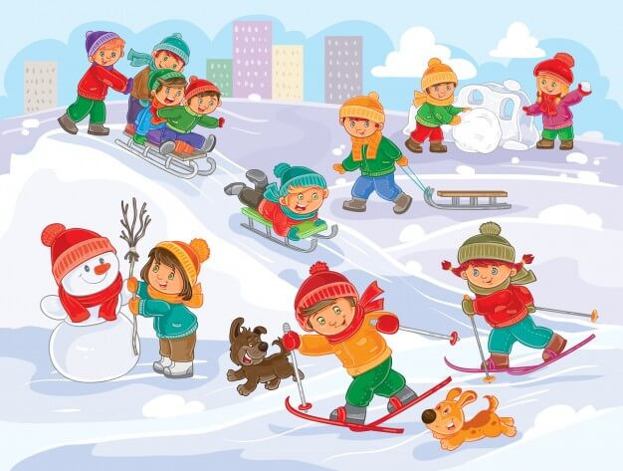
Разработали:
воспитатели группы «Маячок»
Клюева Н.Г., Соломанина И.В.

Рузаевка,2020г.

Информационная карта проекта
ЗИМНИЕ ЗАБАВЫ

Вид проекта: развлекательно-оздоровительный.
Продолжительность: краткосрочный (13.01-24.01.2020г).
Участники проекта: дети 3-4 лет, педагоги, музыкальный руководитель, родители воспитанников.
Место проведения: групповая комната , территория участка СП «Детский сад №11 комбинированного вида», музыкальный зал.
Материалы: краски, гуашь, кисти для рисования, баночки с водой, пластилин, доски для лепки, заготовки из белой и цветной бумаги (ладошки), корзины для подвижных игр, гимнастические мячи, мячи из сухого бассейна, санки, клюшки для хоккея, иллюстративный и демонстрационный материал, папка-передвижка «Зимние забавы», костюмы для взрослого персонажа «Снеговик», «Баба-Яга».
Методы работы: наблюдения, беседы, продуктивные виды деятельности, музыкальное развлечение, подвижные игры.
Интеграция образовательных областей: социально-коммуникативное развитие, познавательное развитие, речевое развитие, художественно-эстетическое развитие, физическое развитие.

Актуальность: Современная жизнь все больше ориентирует свободное время ребенка на различные электронные устройства и гаджеты, что снижает уровень двигательной активности. В зимний период дети много времени проводят особенно у телевизора и компьютера, мало гуляют на свежем воздухе. Из бесед с родителями воспитанников был сформирован вывод о том, что они не имеют достаточных знаний об играх и забавах, в которые можно поиграть на улице в зимний период.
Несомненно, физическое развитие очень важно для здоровья дошкольников, так как позволяет реализовать их врожденное стремление к движению. Становление детской идентичности, образа Я тесно связано с физическим развитием ребенка, его ловкостью, подвижностью, активностью. Для того, чтобы стимулировать физическое развитие дошкольников, важно ежедневно предоставлять им возможность двигаться. Кроме того, в дошкольном возрасте отмечается более тесная связь ребенка с родителями и педагогами, чем в школьный период, что помогает более эффективно взаимодействовать не только с ребенком, но и членами его семьи. Именно в этот период закладываются основные навыки по формированию здорового образа жизни. Дошкольный период является самым благоприятным временем для выработки правильных привычек, которые в сочетании с обучением методам совершенствования и сохранения здоровья в условиях детского сада и семьи приведут к положительным результатам.
Цель проекта: формирование представлений детей о зимних видах развлечений в условиях семьи и детского сада.
Задачи:
- Познакомить детей с представлениями о безопасном поведении в зимний период.
- Развивать у детей познавательную и двигательную активность.
- Воспитывать у детей заботливое отношение к своему здоровью.
- Формировать у детей желание участвовать в двигательной деятельности в рамках проекта.
- Вызвать у детей интерес к конкретным видам различных игр - через стихи, загадки, подвижную и игровую деятельность.
- Способствовать развитию партнерских отношений с семьями воспитанников в совместной деятельности, через привлечение к участию в проекте.

Ожидаемые результаты:
- Дети подробнее узнают о разнообразии игр и забав в зимний период на свежем воздухе.
- У детей сформируются представления о заботливом отношении к своему здоровью.
- У детей обогатится словарный запас за счёт новых слов.
- Дети познакомятся с безопасными условиями для игр в зимнее время.
- Активная помощь родителей по реализации проекта.

ОСУЩЕСТВЛЕНИЕ ПРОЕКТА
С 13.01.20- 24.01.20 г.
Этап | Название мероприятия | Неделя месяца
1 Подготовительный
 | Знакомство заинтересованных лиц и родителей с идеей проекта. | 1
 | Подбор художественной и методической литературы. | 1
 | Разработка плана проекта. | 1
 | Подборка перечня зимних подвижных игр и развлекательного материала. | 1
 | Подготовка консультаций для родителей и оборудования по теме проекта. | 1
 | Оформление папки-передвижки «Зимние забавы». | 1
 | Изготовление атрибутов к подвижным играм . | 1
 | Консультации для родителей «Как сделать зимнюю прогулку интересной» | 1
2- Основной | Понедельник
 | «Наблюдение за снегом» на прогулке. | 1
 | Подвижная игра на прогулке «На полянку, на лужок, тихо падает снежок»
 | Дидактическая игра «Собери снеговика» | 1
 | Загадывание загадок о зиме, зимних играх . | 1
 | НОД . Познание «Зимние развлечения» | 1
 | Свободная изобразительная деятельность  (рисование) «Деревья в снегу» | 1
 | Чтение художественной литературы  В.Бианки «Лес зимой» | 1
 | Подвижная игра «Найди снежинке пару» | 1
 | Вторник
 | «Наблюдение за сезонными изменениями» на прогулке | 1
 | Трудовая деятельность на прогулке: сгребание снега в снежные клумбы | 1
 | Подвижная игра на прогулке «Целься точнее» | 1
 | Рассматривание картинок о зиме | 1
 | Двигательная деятельность «Снежинки и ветер» | 1
 | Чтение русской народной сказки «Заюшкина избушка» | 1
 | Дидактическая игра «Приметы зимы» | 1
 | Пальчиковая игра «Снеговик» | 1
 | НОД. Рисование «Как на горке снег, снег- и под горкой снег, снег» | 1
 | Консультация для родителей «Как поддержать здоровье ребенка зимой» | 1
 | Среда
 | «Наблюдение за свойствами снега» на прогулке | 1
 | Экспериментирование на прогулке со снегом «Почему снежинка на ладони тает?» | 1
 | Пальчиковая игра «Елочка»
 | Коллективная работа. Аппликация из ладошек «Снеговик на лыжах» | 1
 | Подвижная игра «Берегись, заморожу» | 1
 | Свободная изобразительная деятельность по теме «Зима» (раскраски) | 1
 | Речевая дидактическая игра  «Будут на зиму дрова» | 1
 | Игра –имитация «Угадай, на чем я еду» | 1
 | Четверг | 1
 | Беседа о зимних видах спорта
 | «Наблюдение за льдом» на прогулке | 1
 | Конструирование из снега на прогулке. | 1
 | Подвижная игра на прогулке «Эх, прокачу»
 | НОД. Лепка «Снеговики играют» | 1
 | Подвижная деятельность в группе «Снежный ком» | 1
 | Разучивание слов песни к музыкальному развлечению | 1
 | Чтение русской народной сказки «Снегурушка и лиса» | 1
 | Пятница | 1
 | Наблюдение на прогулке за солнцем. | 1
 | Совместная деятельность на прогулке: конструирование горки для кукол | 1
 | Подвижная игра «След в след» | 1
 | НОД. Аппликация «Снеговик» | 1
 | Подвижная игра «Снег, снег кружится…» | 1
 | Чтение стихотворения И.Бурсова «Снеговик» | 1
 | Совместная деятельность.  Аппликация из салфеток «Снеговики играют» | 1
 | Слушание музыкального произведения «Зимняя сказка» | 1
 | Консультация для родителей «Организация экспериментирования со снегом и льдом в домашних условиях» | 1
 | Понедельник | 2
 | Беседа о правилах безопасного поведения зимой «Осторожно- тонкий лед!» | 2
 | Рассматривание плакатов о безопасном поведении на льду | 2
 | Знакомство с пешеходной дорожкой в зимнее время. | 2
 | Игровая ситуация «На прогулке с куклой» | 2
 | Подвижная игра «Хоккей» | 2
 | Трудовая деятельность: очистка скамеек веранды от снега | 2
 | Пальчиковая игра «Времена года» | 2
 | Свободное рисование «Снежинка, появись»
 | Чтение стихотворения О.Высотской «Мы слепили снежный ком…» | 2
 | Подвижная игра «Снежинки кружатся» | 2
 | Вторник | 2
 | Беседа о зимних видах спорта
 | Наблюдение на прогулке « За ветром» | 2
 | Подвижная игра на прогулке «Кто больше снежков соберет»
 | Развлекательно-игровая программа «Зимние забавы» | 2
 | Речевая Дидактическая игра «Оденем куклу на прогулку» | 2
 | Лепка «Мы слепили снежный ком, глазки сделали потом» | 2
 | Подвижная игра «Зайка беленький»
 | Консультация для родителей «Небезопасные зимние забавы» | 2
 | Среда | 2
 | Составление рассказов по сюжетным картинкам «Игры зимой»
 | Наблюдение на прогулке за снегопадом. | 2
 | Игровая ситуация «Прокати куклу с горки на саночках» | 2
 | Дидактическая игра «Назови вид спорта» | 2
 | Двигательная деятельность на прогулке: катание друг друга на санках. | 2
 | Слушание музыкального произведения «Елочка, елочка», «Дед мороз» | 2
 | Подвижная игра под музыку «Снег руками согребаем» (с ускорением) | 2
 | Индивидуальные беседы с родителями «Закаливание как одна из форм профилактики простудных заболеваний детей» | 2
 | Четверг | 2
 | Наблюдение на прогулке «Как одеты прохожие» | 2
 | Дидактическая игра «Кто больше зимних видов спорта назовет» | 2
 | Подвижная игра на прогулке: «Прокати на санках зайку» | 2
 | Трудовая деятельность на прогулке: подметание дорожек от снега
 | Продуктивная деятельность : лепка снежков из соленого теста | 2
 | Дидактическая настольная игра «Найди лишнюю забаву | 2
 | Подвижная игра «Через снежки по кругу» | 2
 | Чтение З.Александровой «Зимняя песенка» | 2
 | Пятница | 2
 | Беседа «Раз морозною зимой» | 2
 | Наблюдение на прогулке «Экскурсия в зимний лес | 2
 | Подвижная игра на прогулке «Прокати снежный ком» | 2
 | Слушание музыкального произведения «Как бы не было зимы» | 2
 | Дидактическая настольная игра «Одень спортсмена» | 2
 | Хороводная игра под музыку: «Снег, снег, снежок» | 2
 | Чтение рассказов по Ю. Козловой «Зима»
3-Заключительный | Анализ результативности проекта | 2
 | Презентация продукта детской творческой деятельности по теме проекта (рисования, лепки, аппликации) для родителей. | 2

В процессе реализации проекта достигнуты следующие результаты:
- Проект помог сформировать у детей элементарные представления о безопасном поведении в зимний период.
- Проект способствовал приобретению дополнительных двигательных навыков у дошкольников.
- Проект помог привлечь к активной помощи родителей в вопросах совместной досуговой деятельности в семье.
- Способствовал развитию заинтересованности родителей жизнью детей в ДОУ.

В проекте приняли участие дети группы «Маячок», их родители, педагоги группы, музыкальный руководитель.
Проект помог овладеть достаточным уровнем двигательной активности детей согласно возраста. Дети познакомились с разнообразием подвижных игр в зимний период. Приобретенные навыки помогут дошкольникам повысить и разнообразить самостоятельную двигательную деятельность.
Данный проект подтвердил, что слаженная целенаправленная работа педагогов в тесном сотрудничестве с родителями способствовала развитию у детей познавательного интереса к здоровому образу жизни и разнообразии зимних развлечений.
Вовлечение родителей в совместную деятельность способствовала развитию партнерских отношений с семьями воспитанников, повышению заинтересованности родителей жизнью детей в ДОУ.
Таким образом, работа по реализации проекта была проведена успешно и интересно.

Литература:
1.Губанова Н.Ф. Развитие игровой деятельности. Вторая младшая группа. М.: Москва-Синтез, 2014.
2.Дыбина О.В. Ознакомление с предметным и социальным окружением. Вторая младшая группа. ФГОС. М.: Мозаика-Синтез, 2014.
3.Соломенникова О.А. Ознакомление с природой в детском саду: младшая группа. М.: Мозаика- Синтез,2018.
4. Комарова Т.С. Изобразительная деятельность во 2 младшей группе. М.: Мозаика-Синтез, 2016.
5.Лыкова И.А. Изобразительная деятельность в детском саду. Вторая младшая группа. М: Цветной мир,2015

ПРИЛОЖЕНИЕ
Двигательная деятельность на прогулке
«Мы слепили снежный ком»
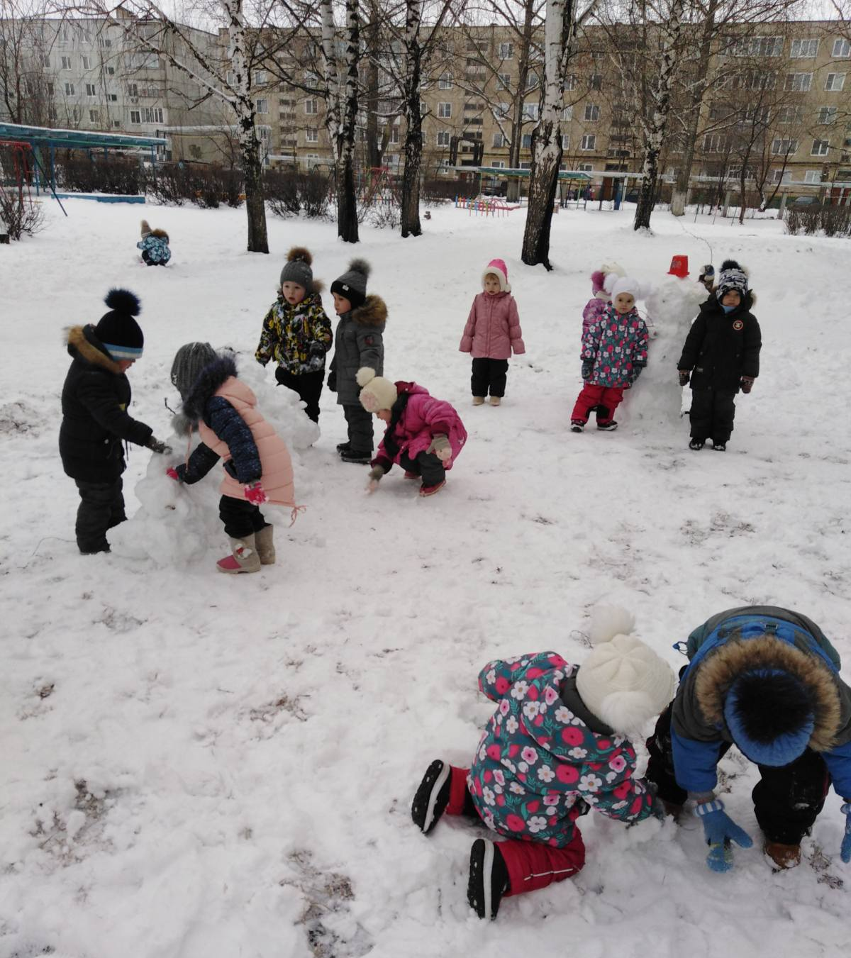
Подвижная игра «Катание на санках»
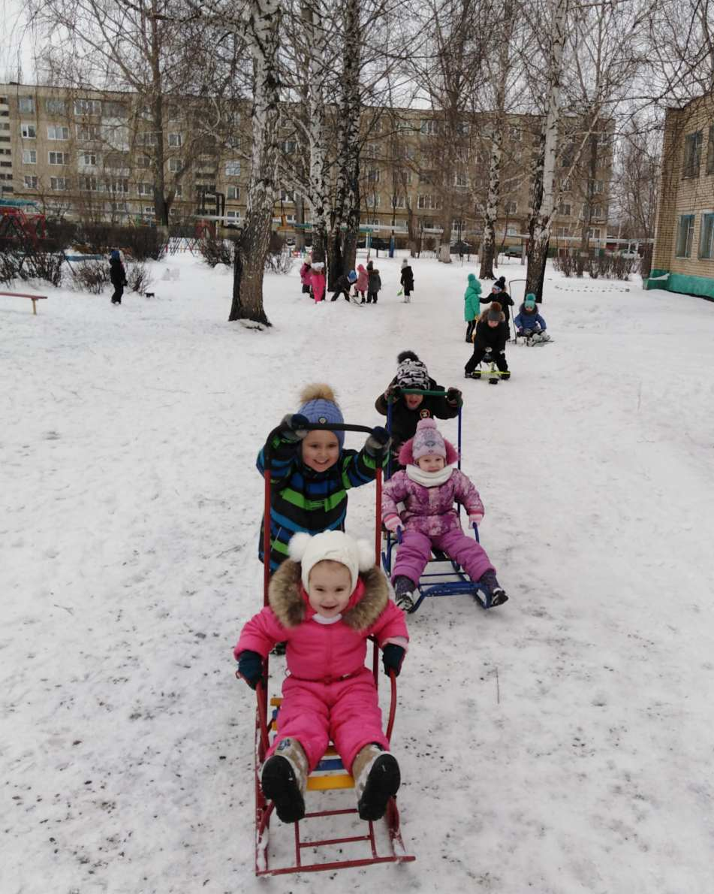

Трудовая деятельность на прогулке: очистка дорожек
от снега

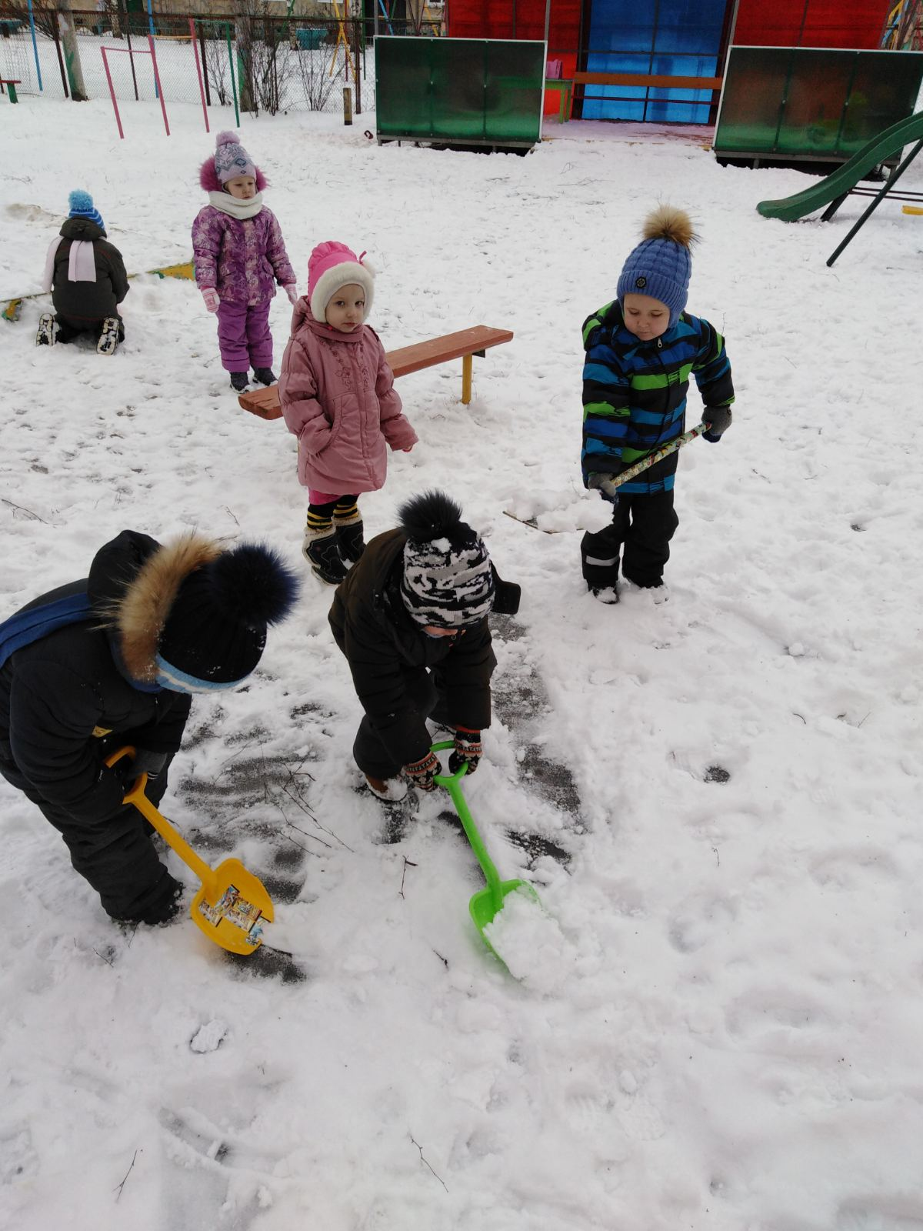
Работа с родителями «Здоровое воскресенье»
Семья Коваленко

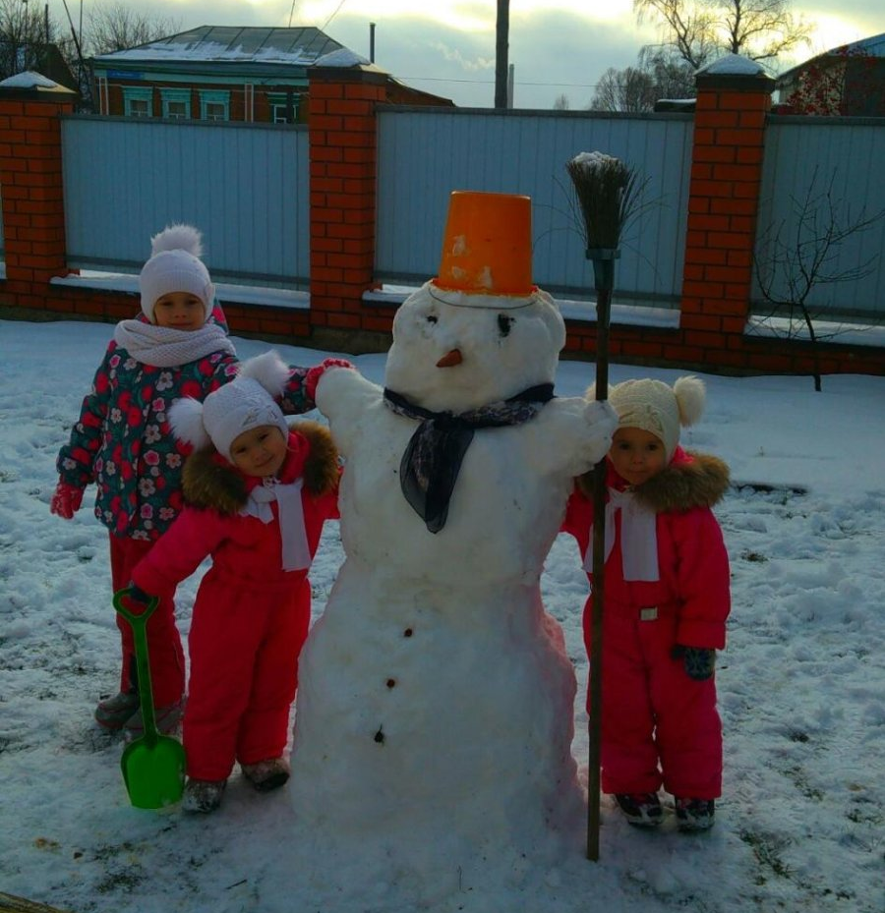

Семья Тувышкиных

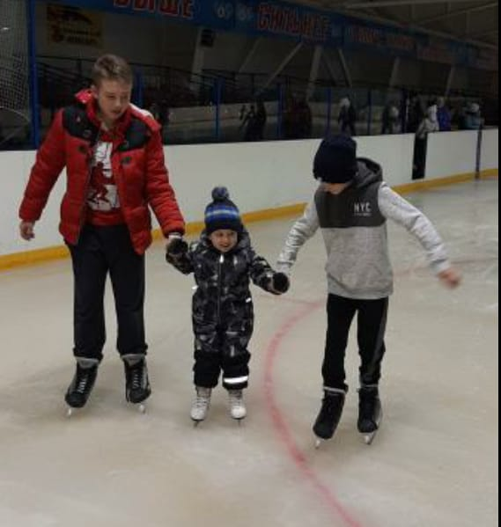

Семья Карасевых

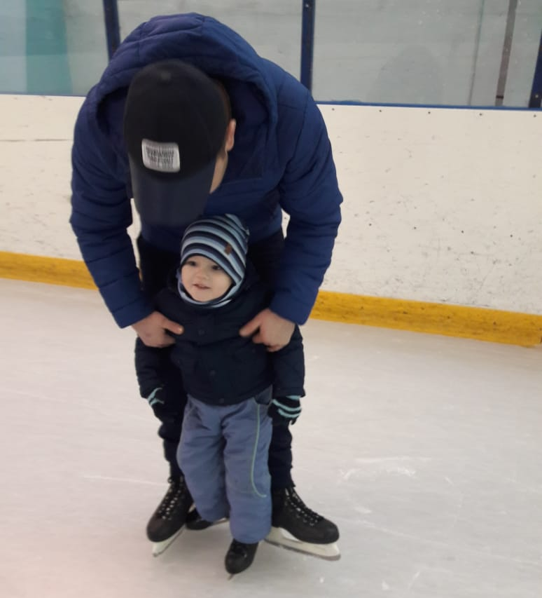

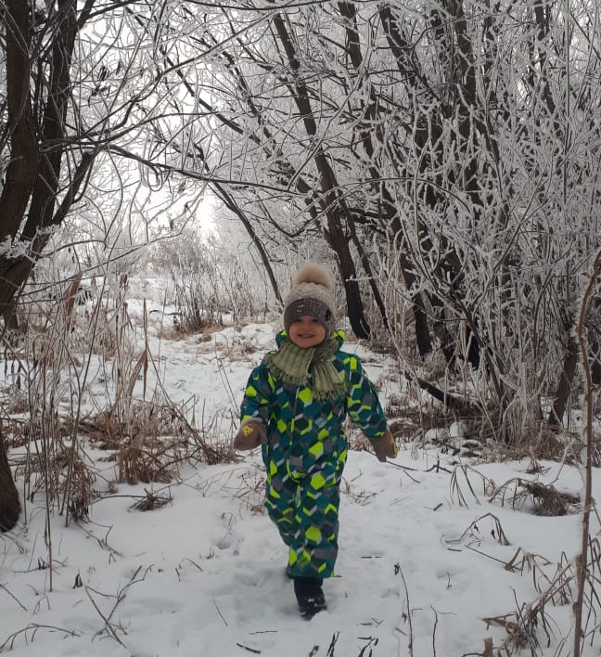
Музыкально-игровое развлечение “Зимние забавы»

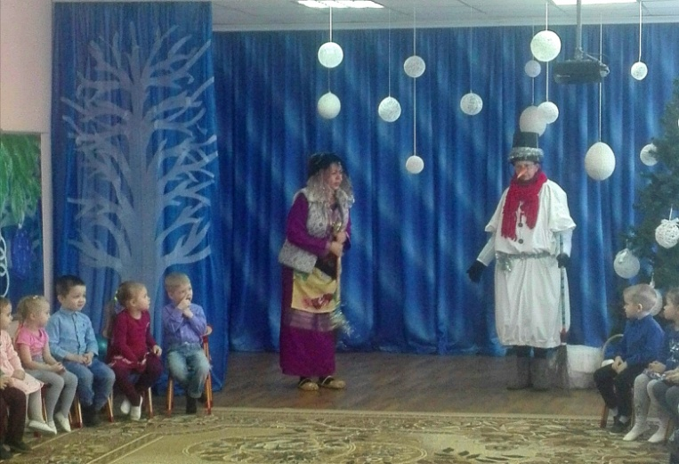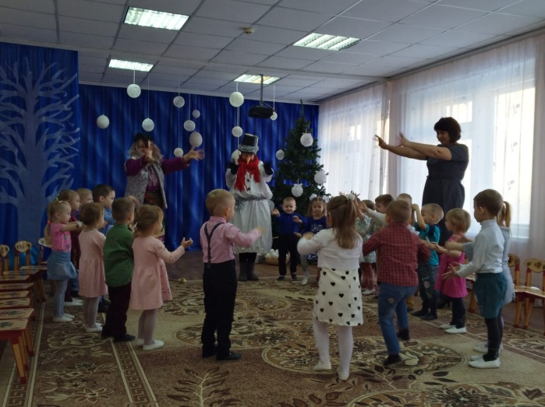

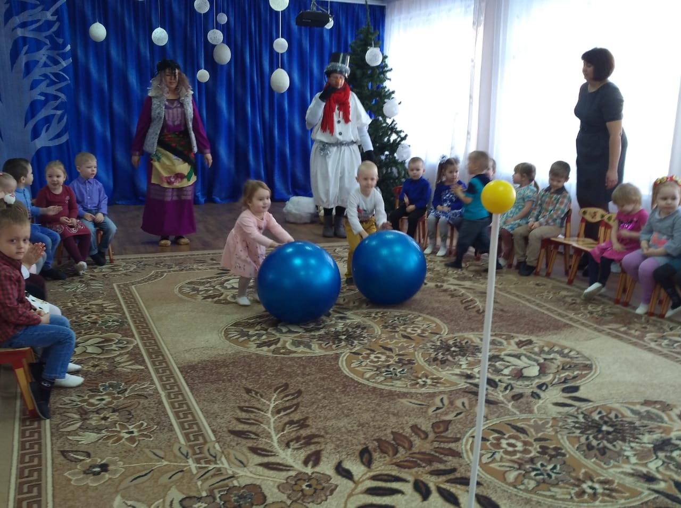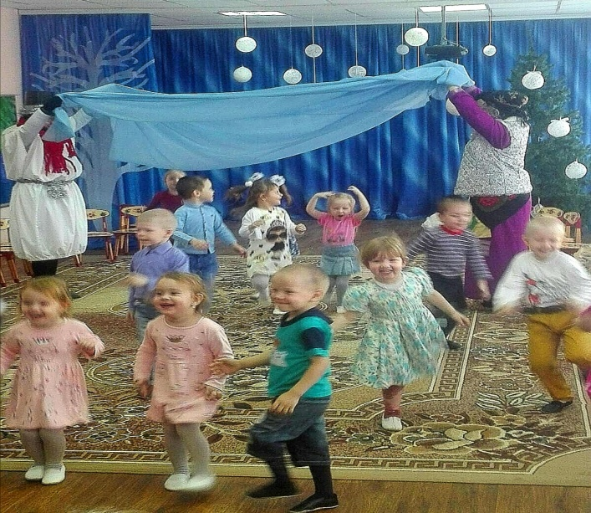

Изобразительная деятельность (рисование) «Деревья в снегу»

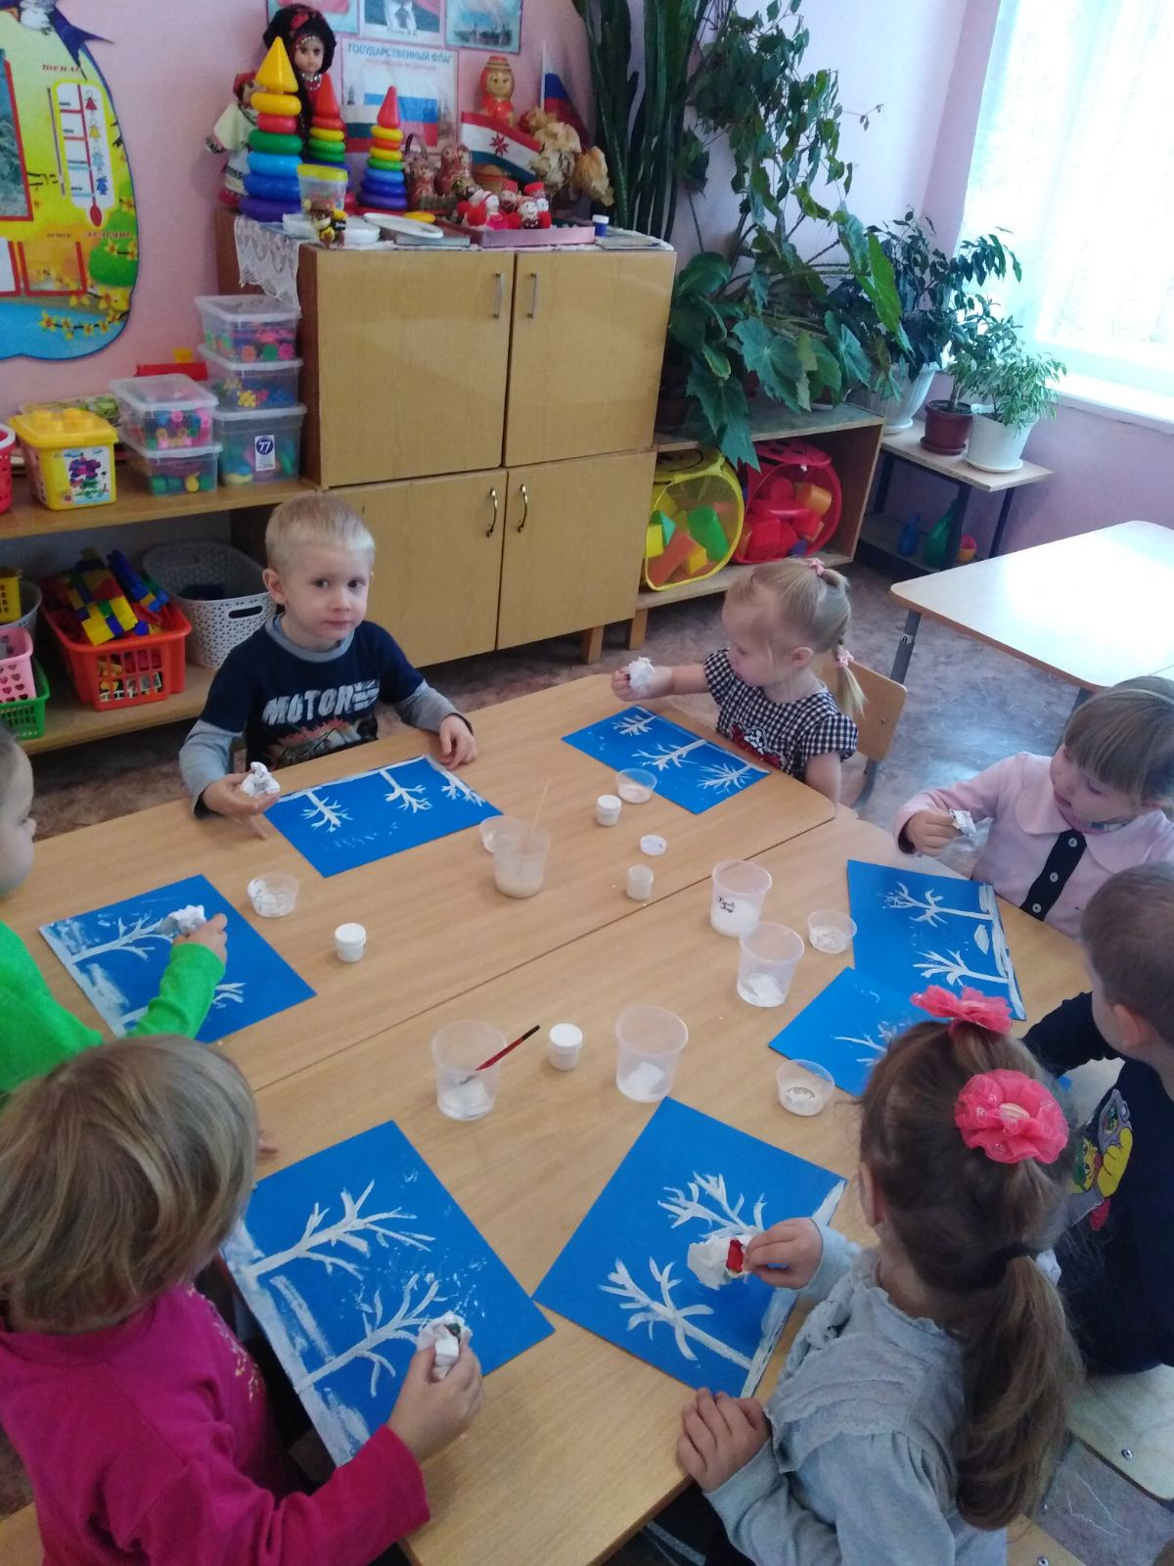

Игровая деятельность в группе «Игра в снежки»

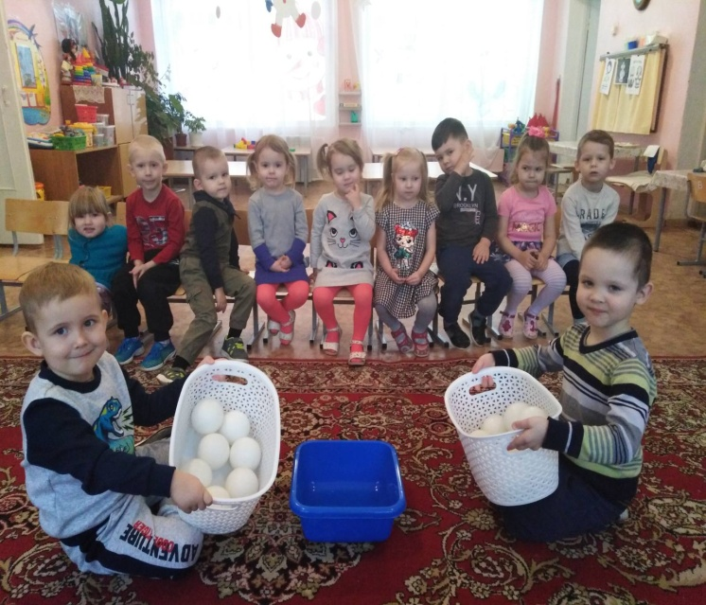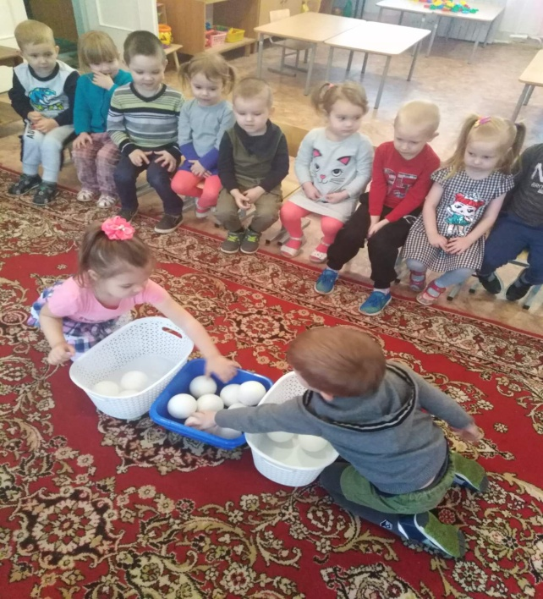

НОД. Рисование «Как на горке снег, снег - и под горкой снег, снег»

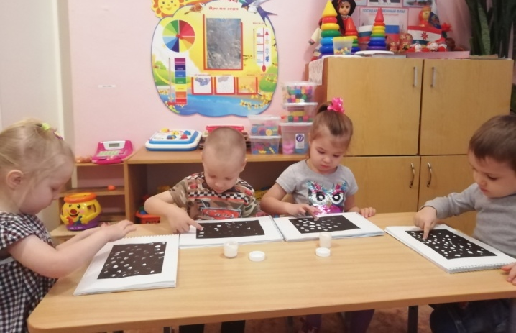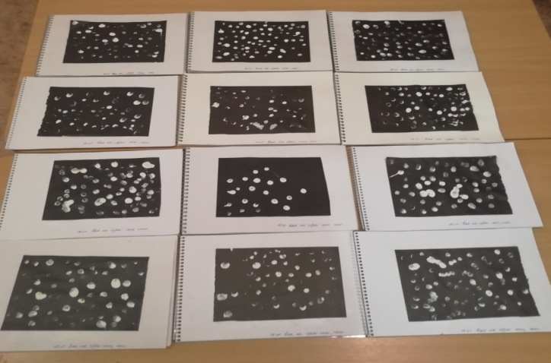

НОД. Коллективная работа. Аппликация из ладошек «Снеговик на лыжах»

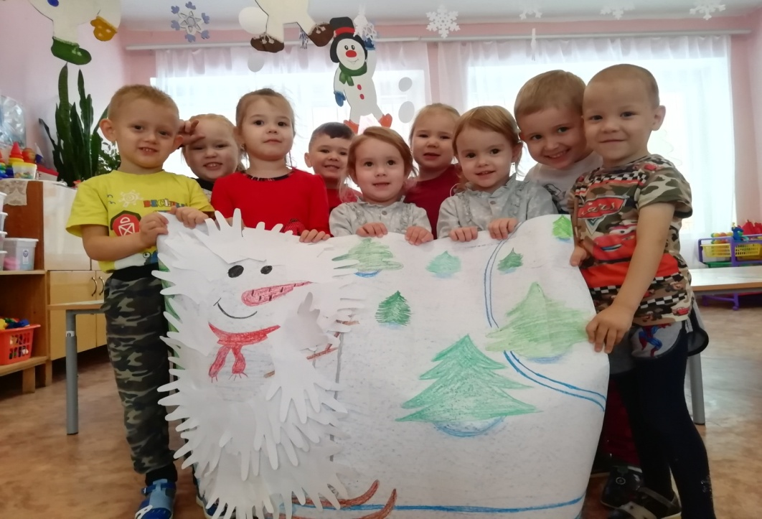

НОД . Лепка «Снеговик»
